Arthas Tunnel Server配置和使用

目录
前提准备 2
1. 下载 2
2. 启动 2
3. 登录管理页面 2
4. 查看AgentId 3
5. 连接代理 3
总结 3

前提准备
通过 Arthas Tunnel Server/Client 来远程管理/连接多个 Agent。

比如，在流式计算里，Java 进程可以是在不同的机器启动的，想要使用 Arthas 去诊断会比较麻烦，因为用户通常没有机器的权限，即使登陆机器也分不清是哪个 Java 进程。
arthas版本: 3.6.7

下载
进入Arthas官网下载: https://github.com/alibaba/arthas/releases,找到arthas-tunnel-server-3.6.7-fatjar.jar下载。解压成jar包，然后启动。
下载路径：https://ssy-ops.oss-cn-shenzhen.aliyuncs.com/arthas-tunnel-server-3.6.7-fatjar.jar

启动
2.1.java部署
nohup java -jar -Dserver.address=127.0.0.1 -Dserver.port=8080 -Darthas.server.port=7777 arthas-tunnel-server-3.6.7-fatjar.jar &

参数详解:
-Dserver.port arthas管理页面访问端口
-Darthas.server.port arthas代理客户端连接的端口

2.2 k8s 部署
导入arthas.yml
apiVersion: apps/v1
kind: Deployment
metadata:
namespace: jahwa-uat (修改)
name: arthas
spec:
selector:
matchLabels:
app: arthas
template:
metadata:
labels:
app: arthas
spec:
containers:
- name: arthas
image: registry.cn-guangzhou.aliyuncs.com/keee/arthas:v1 （修改）
ports:
- containerPort: 8080
- containerPort: 7777
---
apiVersion: v1
kind: Service
metadata:
namespace: jahwa-uat （修改）
name: arthas
labels:
app: arthas
spec:
type: NodePort
ports:
- port: 8080
protocol: TCP
name: http
nodePort: 30776
- port: 7777
protocol: TCP
name: arthas
nodePort: 30777
selector:
app: arthas

2.3 docker-compose 部署
arthas:
image: registry.cn-guangzhou.aliyuncs.com/keetest/arthas:v1
container_name: arthas
ports:
- 8080:8080
- 7777:7777
restart: always

登录管理页面
http://127.0.0.1:8080/login
- 账号：arthas
- 密码：在Arthas Tunnel Server 启动成功后有打印
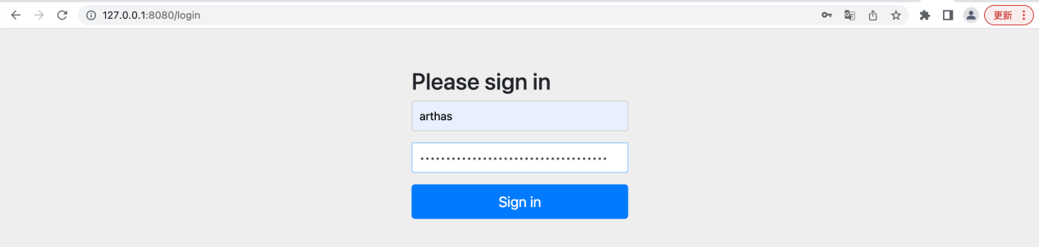
启动日志：
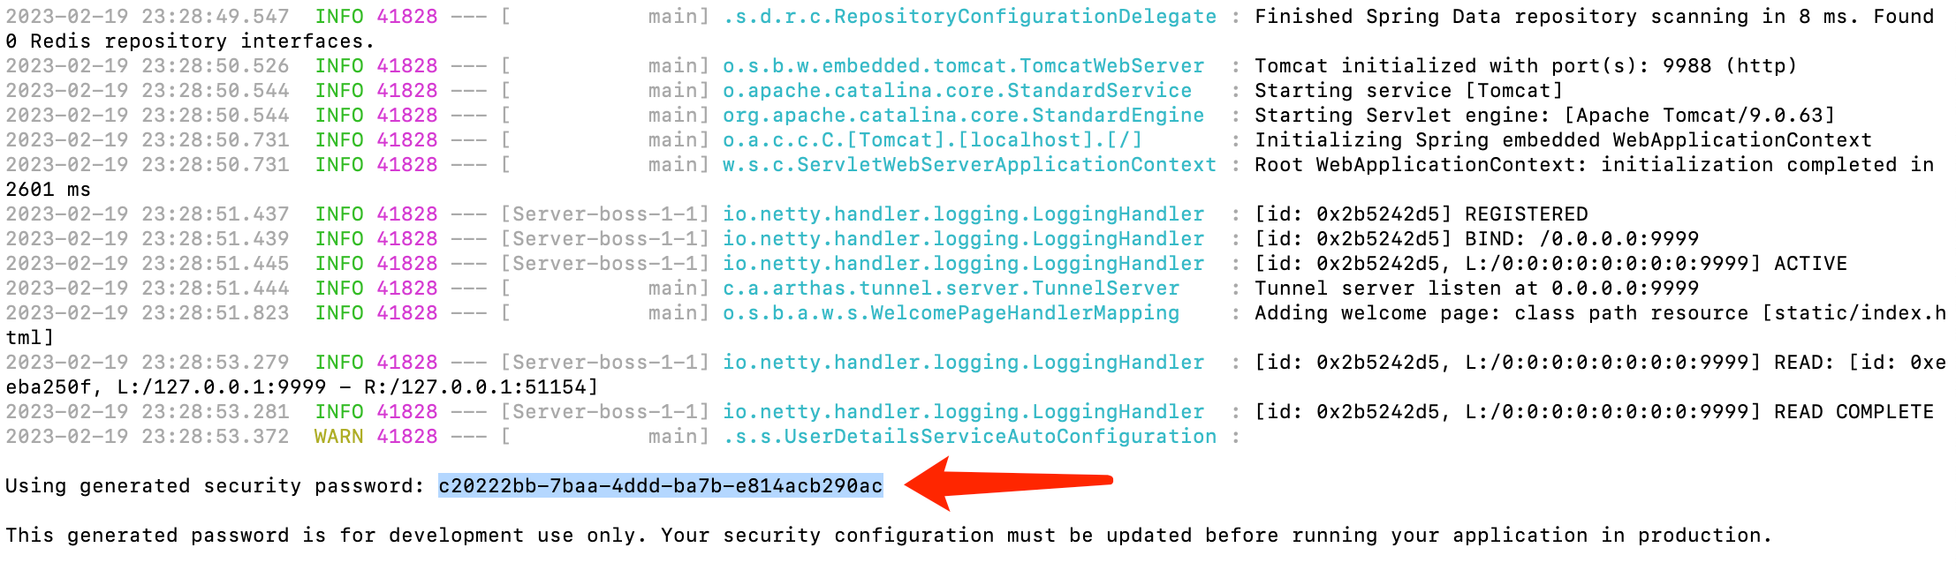

查看AgentId

单个AgentId
在代理服务运行的服务器上： ~/logs/arthas/arthas.log 中可以查到

所有AgentId
访问http://127.0.0.1:8080/actuator/arthas，可以看到所有已连接的AgentId

连接代理
登录成功后进入页面
- 输入IP , Port , AgentId ,然后点击Connect
- IP和Port是Arthas Tunnel Server的地址，AgentId 是每个代理服务的id
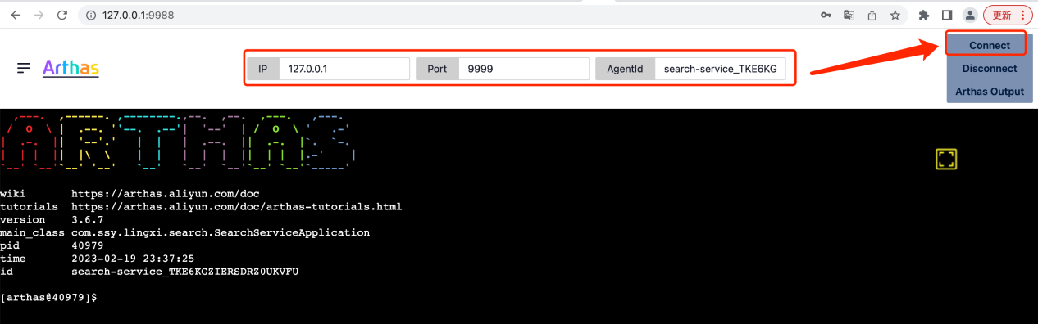

总结
- 登录密码会在Arthas Tunnel Server启动后随机生成。
- AgentId 如果代理服务不指定的话，也是随机生成。

